ĐẠI HỌC QUỐC GIA TP. HỒ CHÍ MINH
TRƯỜNG ĐẠI HỌC CÔNG NGHỆ THÔNG TIN
KHOA TRÍ TUỆ NHÂN TẠO

BÁO CÁO ĐỒ ÁN MÔN HỌC
Lập trình Python cho Máy học (CS116)

Mô hình hỗ trợ đánh giá bệnh mãn tính dựa vào dữ liệu chỉ số sức khoẻ có cấu trúc

Giảng viên | Thầy Nguyễn Hữu Quyền
Nhóm | 4
Thành viên | Đinh Đạt Thông — 26410294  Nguyễn Đông Triều — 26410309  Phạm Thái Thuận — 26410297  Trần Ngọc Khánh — 26410222

TP. Hồ Chí Minh, 2026

PHÂN CÔNG VÀ TRÁCH NHIỆM THÀNH VIÊN
STT | Họ và tên | MSSV | Trách nhiệm / phần việc thực hiện
1 | Đinh Đạt Thông | 26410294 | - Vẽ kiến trúc cho giải pháp  - Tổ chức họp và phân công  - Làm slide và báo cáo  - Implement code phần lưu trữ thông tin bệnh nhân và lần đo sức khoẻ, điều chỉnh code và finalize dự án
2 | Nguyễn Đông Triều | 26410309 | - Khởi tạo code và tìm hiểu các giải pháp  - Implement code 2 phần Train model và App  - Tìm dữ liệu cho giải pháp  - Hoàn thành và chỉnh sửa slide và báo cáo  - Thử nghiệm và tìm hiểu tích hợp chatbox
3 | Phạm Thái Thuận | 26410297 | - Chỉnh sửa slide và báo cáo  - Bổ sung code và cải tiến giao diện  - Tìm hiểu và thuyết trình giải pháp cho dự án
4 | Trần Ngọc Khánh | 26410222 | - Chỉnh sửa slide và báo cáo  - Bổ sung code và cải tiến giao diện  - Tìm hiểu và thuyết trình giải pháp cho dự án

MỤC LỤC
PHÂN CÔNG VÀ TRÁCH NHIỆM THÀNH VIÊN 2
1. VẤN ĐỀ 4
1.1. Bài toán 4
1.2. Giới hạn trách nhiệm 4
2. GIẢI PHÁP 4
2.1. Thu thập và tiền xử lý dữ liệu 5
Các bước tiền xử lý 6
2.2. Train model 6
2.2.1. Train và chọn loại model tốt nhất 7
2.2.2. Tune model 7
2.2.3. Đánh giá final model 8
Nhận xét 8
2.3. Dựng app 8
Phân mức nguy cơ hiển thị 9
Cơ chế khuyến nghị 9
Chức năng chính 9
3. DEMO 9
3.1. Đánh giá rủi ro 3 bệnh mãn tính 10
3.2. Khuyến nghị 10
3.3. CRUD thông tin bệnh nhân và lần đo sức khỏe 10
4. TÀI LIỆU THAM KHẢO 10

TÓM TẮT
Báo cáo trình bày một hệ thống hỗ trợ sàng lọc nguy cơ ba bệnh mãn tính phổ biến — tim mạch, đái tháo đường và tăng huyết áp — từ các chỉ số sức khỏe có cấu trúc. Hệ thống gồm ba khối:
(1) thu thập và tiền xử lý dữ liệu từ ba bộ dữ liệu công khai trên Kaggle;
(2) huấn luyện ba mô hình phân loại nhị phân theo quy trình baseline → tinh chỉnh → chọn ngưỡng, trong đó Random Forest được chọn cho cả ba bài toán
(3) một ứng dụng Streamlit chạy cục bộ cho phép nhập chỉ số, hiển thị xác suất và mức nguy cơ, đưa ra khuyến nghị theo luật và lưu hồ sơ bệnh nhân.
Trên tập kiểm thử giữ lại, mô hình tăng huyết áp đạt ROC-AUC 0,954; đái tháo đường 0,879; tim mạch 0,799. Ngưỡng quyết định được chọn theo F1 trên tập validation (0,35–0,45) theo hướng ưu tiên Recall, phù hợp mục tiêu sàng lọc. Báo cáo cũng phân tích các khía cạnh Trustworthy AI, nêu rõ hạn chế (dữ liệu nhỏ, chưa hiệu chỉnh xác suất) và hướng phát triển.

1. VẤN ĐỀ
Ba bệnh mãn tính phổ biến — tim mạch, đái tháo đường và tăng huyết áp — thường tiến triển âm thầm và chỉ được phát hiện khi đã có biến chứng. Theo thống kê của các tổ chức y tế, bệnh tim mạch là nguyên nhân gây tử vong hàng đầu, trong khi đái tháo đường và tăng huyết áp là các yếu tố nguy cơ làm trầm trọng thêm nhiều bệnh lý khác. Ở bước sàng lọc ban đầu, việc đọc và đánh giá thủ công từng hồ sơ chỉ số sức khỏe tốn thời gian, trong khi phần lớn thông tin cần thiết đã nằm sẵn dưới dạng dữ liệu có cấu trúc (tuổi, huyết áp, chỉ số khối cơ thể, đường huyết, cholesterol, các yếu tố lối sống…).
Mục tiêu của đồ án là xây dựng một hệ thống hỗ trợ nhân viên y tế tăng tốc độ đánh giá lâm sàng: ước tính nguy cơ mắc ba bệnh trên từ các chỉ số nhập vào, phân loại mức nguy cơ và đưa ra khuyến nghị. Hệ thống đóng vai trò công cụ sàng lọc, hỗ trợ ra quyết định, không thay thế chẩn đoán của bác sĩ.

1.1. Bài toán
- Sàng lọc, đánh giá RỦI RO cho 3 bệnh mãn tính: Tim mạch, Đái tháo đường, Tăng huyết áp.
- Đầu vào: các chỉ số sức khỏe — tuổi, giới tính, huyết áp tâm thu/tâm trương, BMI, đường huyết, cholesterol, nhịp tim và các yếu tố lối sống (hút thuốc, rượu bia, vận động).
- Đầu ra: xác suất rủi ro cho mỗi bệnh, mức độ rủi ro (THẤP / TRUNG BÌNH / CAO) và khuyến nghị tương ứng.
- Cả ba đều là bài toán PHÂN LOẠI NHỊ PHÂN (nhãn 0/1): có / không có nguy cơ.

1.2. Vì sao là bài toán phân loại
Mỗi bộ dữ liệu có một cột nhãn nhị phân (cardio, Outcome, Risk) chỉ nhận hai giá trị 0/1. Nhiệm vụ là gán mỗi hồ sơ vào một trong hai lớp, do đó đây là bài toán phân loại chứ không phải hồi quy. Đầu ra của mô hình là xác suất thuộc lớp dương; xác suất này được so với một ngưỡng để ra quyết định và được ánh xạ sang mức nguy cơ hiển thị cho người dùng.

1.3. Giới hạn trách nhiệm
- Không chẩn đoán bệnh; không kê đơn, không đề xuất liều thuốc, không đưa phác đồ điều trị.
- Không thay thế nhân viên y tế; kết quả chỉ là ước tính xác suất phục vụ mục đích hỗ trợ sàng lọc.
- Chạy cục bộ, không gửi dữ liệu sức khỏe ra ngoài; mọi kết quả luôn kèm cảnh báo giới hạn sử dụng.

2. GIẢI PHÁP
Giải pháp gồm ba phần:
(2.1) thu thập và tiền xử lý dữ liệu
(2.2) huấn luyện mô hình,
(2.3) dựng ứng dụng. Luồng huấn luyện chạy ngoại tuyến và cho ra các mô hình đã lưu (.pkl) kèm ngưỡng quyết định; ứng dụng chỉ nạp mô hình để dự đoán, không huấn luyện lại trong quá trình sử dụng.
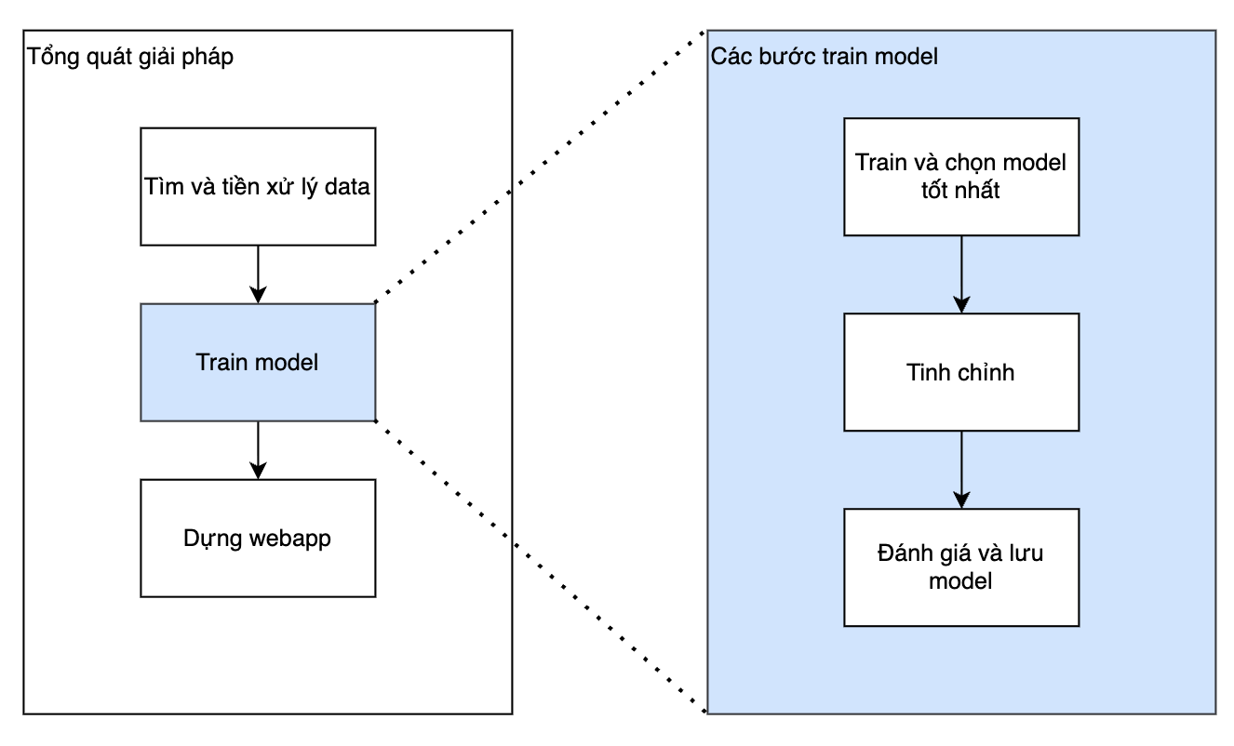
Hình 2.1 — Luồng huấn luyện mô hình (áp dụng chung cho cả ba bệnh).

2.1. Thu thập và tiền xử lý dữ liệu
Dữ liệu lấy từ Kaggle, mỗi bệnh một bộ. Toàn bộ được tách theo tỉ lệ 80% huấn luyện / 20% kiểm thử, có phân tầng theo nhãn (stratify) và cố định random_state=42 để tái lập. Tập kiểm thử không tham gia huấn luyện.
Bệnh | Bộ dữ liệu | Số dòng | Đặc trưng | Nhãn | Phân bố lớp (0/1)
Tim mạch | Cardiovascular Disease | 70.000 | 11 | cardio | 35.021 / 34.979
Đái tháo đường | Pima Indians Diabetes | 768 | 8 | Outcome | 500 / 268
Tăng huyết áp | Framingham (Hypertension) | 4.240 | 12 | Risk | 2.923 / 1.317
Bảng 2.1 — Ba bộ dữ liệu và đặc điểm cơ bản.
Đặc trưng của mỗi bộ:
- Tim mạch (age, gender, height, weight, ap_hi, ap_lo, cholesterol, gluc, smoke, alco, active);
- Đái tháo đường (Pregnancies, Glucose, BloodPressure, SkinThickness, Insulin, BMI, DiabetesPedigreeFunction, Age);
- Tăng huyết áp (male, age, currentSmoker, cigsPerDay, BPMeds, diabetes, totChol, sysBP, diaBP, BMI, heartRate, glucose).

2.1.1. Các bước tiền xử lý
- Làm sạch: kiểm tra và loại bản ghi trùng (cả ba bộ đều không có trùng lặp).
- Đổi đơn vị (Tim mạch): cột age được chia cho 365.25 để đổi từ ngày sang năm; cột id bị loại khỏi đặc trưng.
- Xử lý giá trị bất thường (Đái tháo đường): hai giá trị Insulin 102.5 và 169.5 (dấu hiệu median điền sẵn hàng loạt) được thay bằng NaN, sau đó điền lại bằng SimpleImputer(strategy="median").
- Chuẩn hóa: Tim mạch và Đái tháo đường dùng StandardScaler; Tăng huyết áp giữ nguyên đơn vị y khoa gốc (mô hình cây không cần chuẩn hóa, giữ khả năng diễn giải theo ngưỡng lâm sàng).
- Chống rò rỉ dữ liệu (data leakage): luôn tách train/test TRƯỚC; mọi scaler/imputer chỉ fit trên tập train rồi áp cho tập test.
- Lưu các tệp CSV sau khi tách (data/processed/) để bảo đảm khả năng tái lập.
Kích thước sau khi tách (train / test):
- Tim mạch 56.000 / 14.000
- Đái tháo đường 614 / 154
- Tăng huyết áp 3.392 / 848

2.1.2. Trích đoạn code tiền xử lý
Đổi đơn vị tuổi và tách dữ liệu có phân tầng (cardio_preprocessing.py):
cardio["age"] = cardio["age"] / 365.25 # ngày -> năm
X_train, X_test, y_train, y_test = train_test_split(
X, y, test_size=0.20, random_state=42, stratify=y)
Xử lý giá trị Insulin bất thường rồi điền median — fit CHỈ trên tập train (diabetes_preprocessing.py):
suspicious_insulin = [102.5, 169.5]
X_train["Insulin"] = X_train["Insulin"].replace(suspicious_insulin, float("nan"))
X_test["Insulin"] = X_test["Insulin"].replace(suspicious_insulin, float("nan"))
imputer = SimpleImputer(strategy="median")
X_train = imputer.fit_transform(X_train) # học median từ train
X_test = imputer.transform(X_test) # test dùng median của train
Việc tách dữ liệu trước rồi mới fit các transformer bảo đảm thông tin từ tập kiểm thử không rò rỉ vào quá trình huấn luyện — nếu không, các chỉ số đánh giá sẽ bị thổi phồng và không phản ánh hiệu năng thực.
Ghi chú kỹ thuật: hai script tiền xử lý gốc chuẩn hóa dữ liệu nhưng chưa lưu scaler. Do đó có thêm bước export_transformers.py dựng lại đúng scaler/imputer (cùng random_state=42) và tự kiểm chứng khớp với tập test trong sai số 1e-8, rồi lưu ra data/models/*_scaler.pkl và diabetes_imputer.pkl.

2.1.3. Kiểm định chất lượng dữ liệu
Trước khi huấn luyện, mỗi bộ dữ liệu được kiểm định để phát hiện vấn đề về chất lượng: bản ghi trùng lặp, giá trị thiếu, tính hợp lệ của kiểu dữ liệu và khoảng giá trị của các đặc trưng. Bảng dưới tổng hợp kết quả kiểm định cơ bản (số liệu thực tế trên dữ liệu thô).
Bộ dữ liệu | Kích thước | Trùng lặp | Giá trị thiếu | Kiểu dữ liệu
Tim mạch | 70.000 × 13 | 0 | 0 | Toàn bộ số nguyên
Đái tháo đường | 768 × 9 | 0 | 0 | 5 nguyên + 4 thực
Tăng huyết áp | 4.240 × 13 | 0 | 540 ô | 5 nguyên + 8 thực
Nhận xét: Tim mạch và Đái tháo đường không có giá trị thiếu; Tăng huyết áp có 540 ô thiếu, tập trung ở cột glucose (388), BPMeds (53), totChol (50), cigsPerDay (29), BMI (19), heartRate (1). Cả ba bộ đều không có bản ghi trùng lặp và kiểu dữ liệu hợp lệ (số).
Về khoảng giá trị, bộ Tim mạch còn tồn tại các giá trị huyết áp phi lý chưa được lọc (ví dụ huyết áp tâm thu ap_hi có giá trị âm và giá trị cực lớn tới hàng nghìn — vượt xa khoảng sinh lý bình thường). Đây là các ngoại lệ (outlier) cần lọc ở bước cải tiến; trong phạm vi đồ án, mô hình cây Random Forest tương đối ít nhạy với ngoại lệ nên vẫn hoạt động ổn định.
Kết quả kiểm định định hướng bước tiền xử lý: bộ Tăng huyết áp cần điền giá trị thiếu; các cột có khoảng giá trị bất thường cần được kiểm tra; và mọi bước làm sạch đều thực hiện sau khi tách train/test để bảo đảm khách quan trong đánh giá.

2.2. Train model
Cả ba bài toán đi theo cùng quy trình ba bước: chọn loại model tốt nhất ở bước baseline, tinh chỉnh siêu tham số cho model đó, rồi huấn luyện và đánh giá model cuối kèm chọn ngưỡng quyết định.

2.2.1. Train và chọn loại model tốt nhất
Ở bước baseline, nhiều thuật toán phân loại được huấn luyện trên cùng tập dữ liệu và so sánh; model có F1 cao nhất được chọn để đi tiếp. Tiêu chí ưu tiên F1 vì dữ liệu y tế mất cân bằng lớp: một mô hình luôn đoán "không bệnh" có thể đạt độ chính xác (accuracy) ~69% trên bộ tăng huyết áp mà không phát hiện được bất kỳ ca bệnh nào — accuracy đánh lừa, trong khi F1 (trung bình điều hòa của Precision và Recall) chỉ cao khi cả hai cùng cao.
Bảng dưới là kết quả CHẠY THỰC của bước baseline trên tập kiểm thử (đã làm tròn 4 chữ số).
Tim mạch (14.000 mẫu kiểm thử):
Model | Accuracy | Precision | Recall | F1 | ROC-AUC
Random Forest (chọn) | 0,7139 | 0,7188 | 0,7020 | 0,7103 | 0,7711
Logistic Regression | 0,7136 | 0,7314 | 0,6748 | 0,7020 | 0,7781
Decision Tree | 0,6313 | 0,6308 | 0,6321 | 0,6314 | 0,6312
Bảng 2.2 — So sánh baseline (Tim mạch).
Đái tháo đường (154 mẫu kiểm thử):
Model | Accuracy | Precision | Recall | F1 | ROC-AUC
Random Forest (chọn) | 0,8117 | 0,7273 | 0,7407 | 0,7339 | 0,8751
Decision Tree | 0,7727 | 0,6727 | 0,6852 | 0,6789 | 0,7526
KNN | 0,7532 | 0,6481 | 0,6481 | 0,6481 | 0,8127
SVM | 0,7403 | 0,6346 | 0,6111 | 0,6226 | 0,8031
Logistic Regression | 0,7013 | 0,5833 | 0,5185 | 0,5490 | 0,8176
Bảng 2.3 — So sánh baseline (Đái tháo đường).
Tăng huyết áp (848 mẫu kiểm thử):
Model | Accuracy | Precision | Recall | F1 | ROC-AUC
Random Forest (chọn) | 0,8856 | 0,8007 | 0,8403 | 0,8200 | 0,9489
Logistic Regression | 0,8785 | 0,8279 | 0,7681 | 0,7968 | 0,9505
SVM | 0,8715 | 0,8291 | 0,7376 | 0,7807 | 0,9473
KNN | 0,8538 | 0,7884 | 0,7224 | 0,7540 | 0,9022
Decision Tree | 0,8455 | 0,7426 | 0,7681 | 0,7551 | 0,8242
Bảng 2.4 — So sánh baseline (Tăng huyết áp). Logistic Regression có ROC-AUC nhỉnh hơn nhưng F1 thấp hơn nên Random Forest vẫn được chọn.
Kết quả nhất quán: cả ba bài toán đều cho F1 cao nhất với Random Forest. Ngoài F1, Random Forest còn phù hợp vì: nắm được quan hệ phi tuyến giữa các chỉ số, không cần chuẩn hóa dữ liệu, ổn định trước nhiễu (nhờ tổng hợp nhiều cây quyết định — bagging), và cung cấp sẵn độ quan trọng đặc trưng cùng khả năng giải thích bằng SHAP. Đây là lý do Random Forest được chọn cho toàn bộ quy trình về sau.

2.2.2. Tune model
Random Forest của từng bài toán được tinh chỉnh bằng GridSearchCV với tiêu chí F1. Đoạn code cấu hình tìm kiếm (diabetes dùng StratifiedKFold để giữ tỷ lệ lớp trong mỗi fold):
cv = StratifiedKFold(n_splits=5, shuffle=True, random_state=42)
grid_search = GridSearchCV(
estimator=rf, param_grid=param_grid,
scoring="f1", cv=cv, n_jobs=-1)
Bệnh | CV | Không gian tìm kiếm (rút gọn) | Siêu tham số tốt nhất
Tim mạch | 3-fold | n_estimators[100,200], max_depth[8,10,None], min_samples_split[2,5], min_samples_leaf[1,2], max_features[sqrt] | n_estimators=200, max_depth=10, split=5, leaf=2, max_features=sqrt
Đái tháo đường | 5-fold (Stratified) | n_estimators[100,200,300], max_depth[None,5,10,15], split[2,5,10], leaf[1,2,4], max_features[sqrt,log2] | n_estimators=300, max_depth=10, max_features=log2, leaf=4, split=10
Tăng huyết áp | 5-fold | n_estimators[100,200,300], max_depth[None,10,20], split[2,5,10], leaf[1,2,4], max_features[sqrt,log2] | n_estimators=200, max_depth=10, max_features=sqrt, leaf=1, split=5
Bảng 2.5 — Không gian tìm kiếm và siêu tham số tốt nhất.
Cả ba mô hình cuối đều sử dụng đúng bộ siêu tham số tốt nhất tìm được từ GridSearchCV.

2.2.3. Đánh giá final model
Mỗi loại bệnh, nhóm chọn NGƯỠNG QUYẾT ĐỊNH riêng thay vì mặc định 0,5, ưu tiên Recall để giảm bỏ sót ca bệnh. Ngưỡng của cả ba mô hình được chọn bằng cách quét nhiều giá trị trên tập validation (tách từ train) và lấy F1 cao nhất; ví dụ với Tim mạch:
thresholds = [0.25, 0.30, 0.35, 0.40, 0.45, 0.50, 0.55, 0.60]
# chọn ngưỡng cho F1 cao nhất trên tập validation -> 0.40 (cardio)
Ngưỡng cuối (đều chọn bằng cách quét trên tập validation, lấy F1 cao nhất): Tim mạch 0,40; Đái tháo đường 0,45; Tăng huyết áp 0,35. Mô hình cuối được lưu ra .pkl kèm ngưỡng và danh sách đặc trưng. Bảng dưới là số liệu đánh giá trực tiếp trên tập kiểm thử giữ lại, từ chính các mô hình đã lưu (chạy qua run_evaluation.py).
Mô hình | Ngưỡng | Accuracy | Precision | Recall | F1 | ROC-AUC | Brier
Tim mạch | 0,40 | 0,722 | 0,696 | 0,786 | 0,739 | 0,799 | 0,182
Đái tháo đường | 0,45 | 0,792 | 0,672 | 0,796 | 0,729 | 0,879 | 0,134
Tăng huyết áp | 0,35 | 0,900 | 0,789 | 0,924 | 0,851 | 0,954 | 0,077
Bảng 2.6 — Kết quả mô hình cuối trên tập kiểm thử. Mô hình đã dùng siêu tham số tune và ngưỡng chọn theo validation. Brier càng thấp xác suất càng đáng tin. Brier càng thấp xác suất càng đáng tin.
Ma trận nhầm lẫn (hàng = thực tế, cột = dự đoán):
Bệnh | TN | FP | FN | TP
Tim mạch | 4.605 | 2.399 | 1.495 | 5.501
Đái tháo đường | 79 | 21 | 11 | 43
Tăng huyết áp | 520 | 65 | 20 | 243
Bảng 2.7 — Ma trận nhầm lẫn ba mô hình.
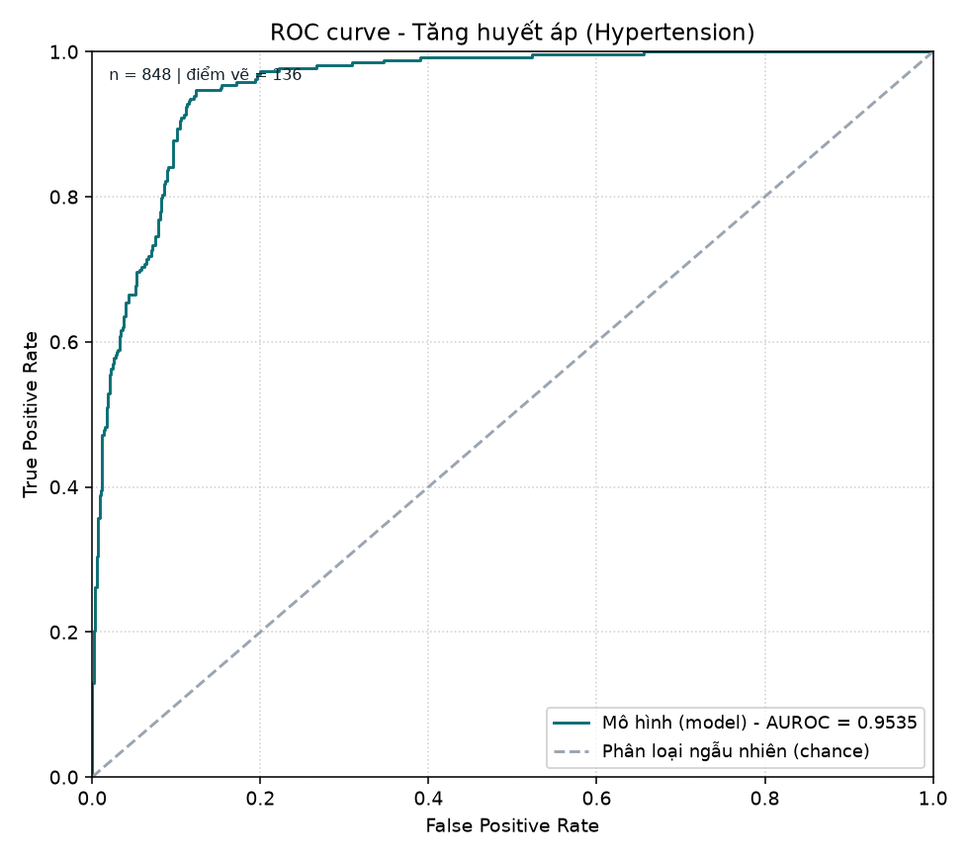
Hình 2.2 — Đường cong ROC mô hình Tăng huyết áp (AUC 0,954).
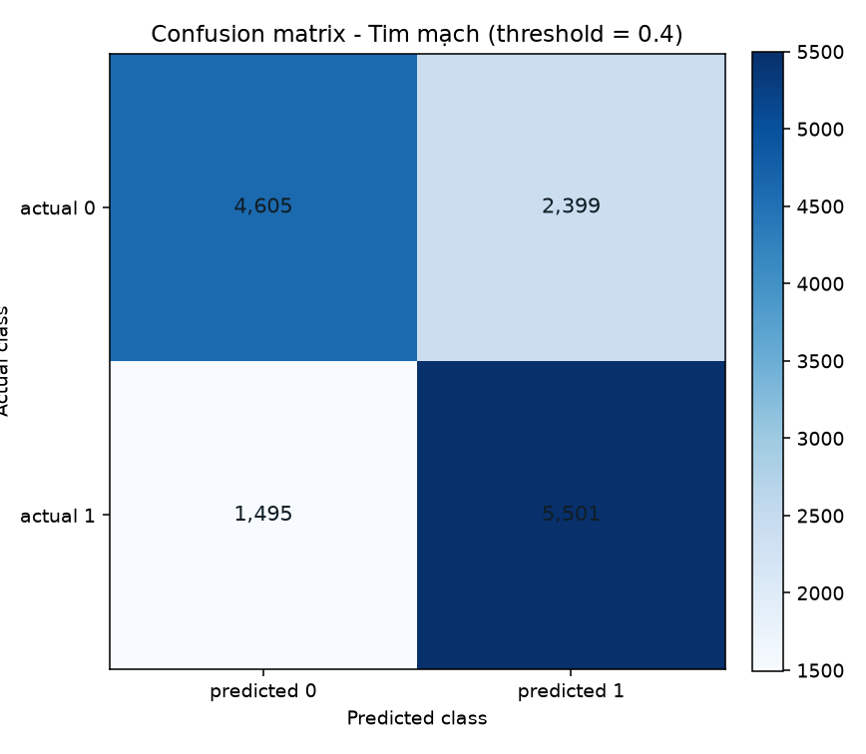
Hình 2.3 — Ma trận nhầm lẫn mô hình Tim mạch.
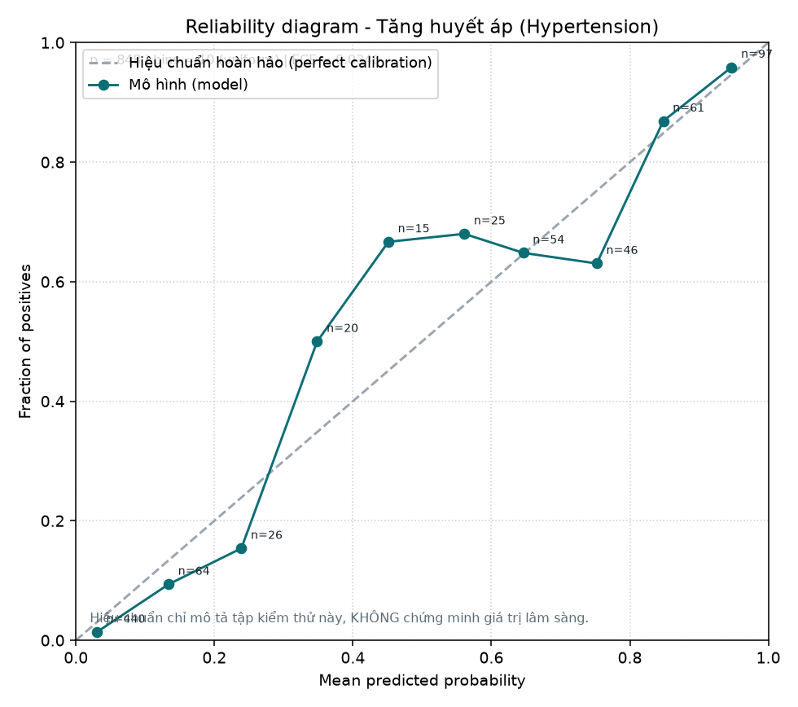
Hình 2.4 — Biểu đồ hiệu chỉnh (reliability) mô hình Tăng huyết áp.

Nhận xét
- Tăng huyết áp cho kết quả tốt nhất (ROC-AUC 0,954, F1 0,851, Brier thấp nhất 0,077).
- Đái tháo đường có Recall 0,796 và Precision 0,672; bộ dữ liệu nhỏ (154 ca kiểm thử) nên sai số đánh giá lớn.
- Tim mạch có hiệu năng khiêm tốn nhất (ROC-AUC 0,799); phù hợp cho sàng lọc, chưa nên dùng cho quyết định lâm sàng.

2.3. Dựng app
Ứng dụng xây dựng bằng Streamlit, giao diện tiếng Việt, chạy cục bộ. Kiến trúc phân tầng tách bạch trách nhiệm: giao diện → tầng dự đoán → công cụ phân mức → công cụ khuyến nghị; dữ liệu lưu trong SQLite.
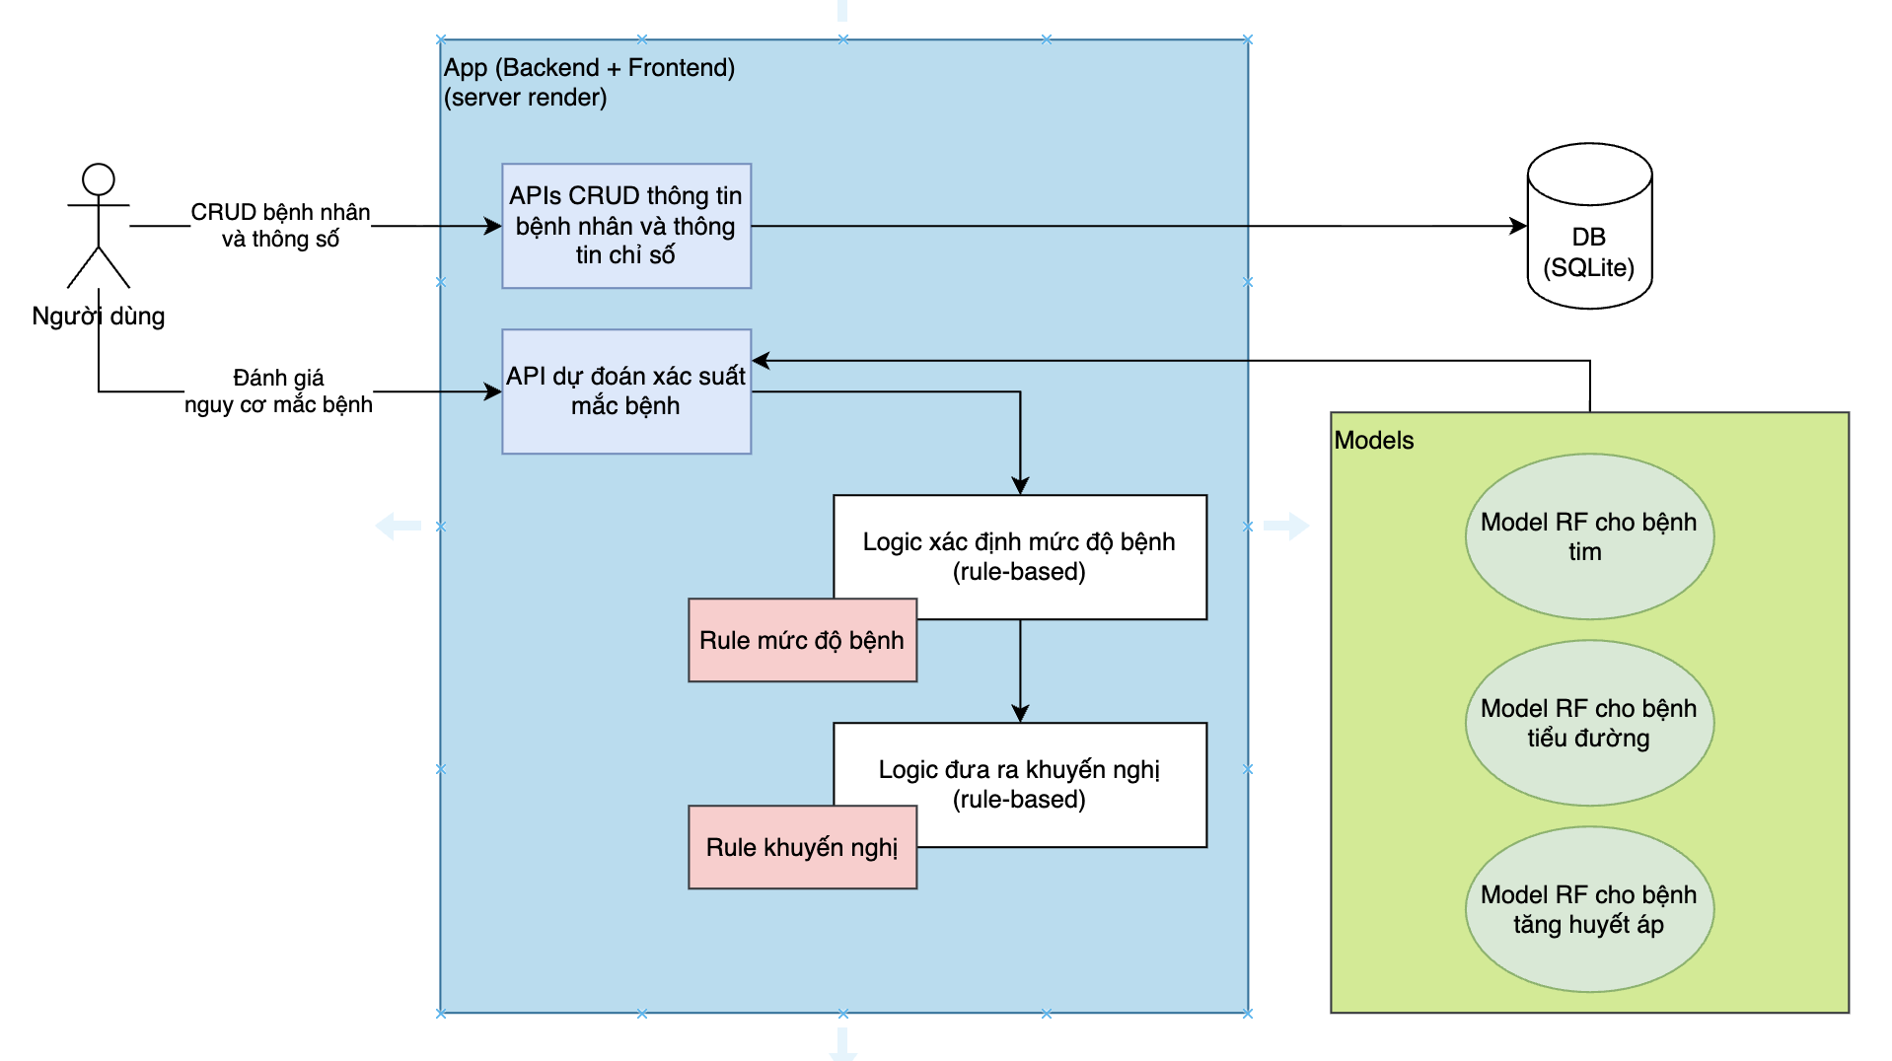
Hình 2.5 — Kiến trúc phân tầng của ứng dụng.
Tầng | Vai trò
Giao diện (Streamlit) | Nhập chỉ số qua biểu mẫu, kiểm tra hợp lệ, hiển thị kết quả và lịch sử.
Prediction Layer | Nạp 3 mô hình + ngưỡng + scaler/imputer; áp đúng bước tiền xử lý cho dữ liệu nhập; trả xác suất từng bệnh.
Decision Engine | Phân mức nguy cơ từng bệnh và tổng thể, xác định bệnh ưu tiên.
Recommendation Engine | Sinh khuyến nghị theo luật (rule-based) theo bệnh và mức nguy cơ, kèm disclaimer.
Storage (SQLite) | Lưu hồ sơ bệnh nhân và các lần đo (2 bảng: patients, measurements).
Bảng 2.8 — Các tầng trong ứng dụng.

2.3.1. Cơ chế dự đoán và phân mức
Tầng dự đoán tính xác suất lớp dương rồi so với ngưỡng của từng bệnh:
probability = float(model.predict_proba(validated_data)[0, 1])
prediction = int(probability >= threshold)
Công cụ phân mức chuyển xác suất thành ba mức hiển thị:
LOW_RISK_THRESHOLD = 0.30
HIGH_RISK_THRESHOLD = 0.70
def classify_risk(p):
if p < 0.30: return "LOW"
if p < 0.70: return "MODERATE"
return "HIGH"
Cần phân biệt hai loại ngưỡng: (1) ngưỡng QUYẾT ĐỊNH của mô hình (0,35–0,40) dùng khi đánh giá nhị phân; và (2) ngưỡng PHÂN MỨC hiển thị cho người dùng — dưới 0,30 là THẤP, từ 0,30 đến dưới 0,70 là TRUNG BÌNH, từ 0,70 trở lên là CAO. Nguy cơ tổng thể lấy theo mức cao nhất trong ba bệnh; bệnh ưu tiên là bệnh có xác suất cao nhất.

2.3.2. Cơ chế khuyến nghị
Khuyến nghị được xây dựng bằng RULE (bảng tra cứu tĩnh), không dùng ML để sinh lời khuyên. Ưu điểm: minh bạch, kiểm soát được, an toàn — phù hợp bối cảnh y tế; mọi kết quả luôn kèm cảnh báo giới hạn sử dụng.

2.3.3. Chức năng chính
- Nhập chỉ số sức khỏe trong biểu mẫu; BMI tự tính từ chiều cao và cân nặng; kiểm tra tính hợp lệ trước khi chạy mô hình (ví dụ ap_hi > ap_lo, BMI trong 10–80).
- Hiển thị xác suất từng bệnh, mức nguy cơ, bệnh ưu tiên và số bệnh ở từng mức.
- Đưa ra khuyến nghị theo từng bệnh và mức nguy cơ, kèm cảnh báo giới hạn sử dụng.
- Quản lý hồ sơ bệnh nhân và các lần đo (CRUD); theo dõi lịch sử bằng bảng và biểu đồ xu hướng; so sánh với lần đo trước.
- Xuất dữ liệu lịch sử ra CSV; lưu dữ liệu cục bộ trong SQLite (bảng patients và measurements).

3. DEMO

3.1. Cài đặt và chạy ở máy cục bộ
Mã nguồn: https://github.com/DongTrieu0310/AI_HealthCareAssitant (nhánh thong). Yêu cầu Python 3.13. Các bước dưới đây chạy trên macOS/Linux; trên Windows thay lệnh kích hoạt môi trường ảo tương ứng.
Bước 1 — Tải mã nguồn:
git clone -b thong https://github.com/DongTrieu0310/AI_HealthCareAssitant.git
cd AI_HealthCareAssitant
Bước 2 — Tạo và kích hoạt môi trường ảo:
python3 -m venv .venv
source .venv/bin/activate # Windows: .venv\Scripts\activate
Bước 3 — Cài đặt thư viện (requirements.txt):
pip install -r requirements.txt
Các thư viện chính: joblib, matplotlib, numpy, pandas, scikit-learn, scipy, streamlit (các phiên bản được ghim trong requirements.txt).
Bước 4 — (Tùy chọn) Dựng lại scaler/imputer và kiểm thử tiền xử lý. Các mô hình .pkl đã có sẵn trong data/models/; bước này bảo đảm scaler khớp với lúc huấn luyện:
python src/preprocessing/export_transformers.py # ghi data/models/*_scaler.pkl
python tests/test_prediction_scaling.py # kiểm tra lại
Bước 5 — Chạy ứng dụng Streamlit:
streamlit run src/ui/app.py
Ứng dụng mở tại http://localhost:8501. Lưu ý: điểm khởi động của ứng dụng là src/ui/app.py (không phải main.py ở thư mục gốc). Dữ liệu bệnh nhân được lưu cục bộ trong data/patient_records.db và tạo tự động ở lần chạy đầu.
Bước 6 — (Tùy chọn) Huấn luyện lại từ đầu. Chạy tuần tự theo thứ tự phụ thuộc, ví dụ cho bệnh tim mạch (từ thư mục src/models):
python cardio_baseline.py # so sánh model, chọn Random Forest
python cardio_tuning.py # GridSearchCV
python cardio_threshold.py # chọn ngưỡng quyết định
python cardio_final_model.py # lưu mô hình cuối (.pkl)
python cardio_final_evaluation.py# đánh giá trên tập kiểm thử
Phần demo minh họa ứng dụng chạy thực tế trên trình duyệt (Streamlit, localhost:8501).

3.2. Đánh giá rủi ro 3 bệnh mãn tính
Nhập chỉ số của một bệnh nhân, bấm ĐÁNH GIÁ NGUY CƠ; ứng dụng hiển thị xác suất và mức nguy cơ cho cả ba bệnh, kèm nguy cơ tổng thể và bệnh cần ưu tiên. Ví dụ minh họa với một bệnh nhân 55 tuổi (huyết áp 140/90, cholesterol 230): Tim mạch 82,4% (CAO), Tăng huyết áp 64,2% (TRUNG BÌNH), Đái tháo đường 50,0% (TRUNG BÌNH); nguy cơ tổng thể CAO, bệnh ưu tiên là Tim mạch.

3.3. Khuyến nghị
Với mỗi bệnh và mức nguy cơ, ứng dụng đưa ra danh sách khuyến nghị tương ứng cùng khuyến nghị chung, luôn kèm cảnh báo rằng đây là thông tin hỗ trợ, không phải chẩn đoán y khoa.

3.4. CRUD thông tin bệnh nhân và lần đo sức khỏe
Người dùng có thể thêm/chọn/xóa bệnh nhân, lưu từng lần đo, xem lại lịch sử qua bảng và biểu đồ xu hướng (huyết áp, đường huyết, cân nặng, nhịp tim, xác suất nguy cơ), và xuất lịch sử ra CSV. Toàn bộ dữ liệu lưu cục bộ trong SQLite với hai bảng patients và measurements.

4. HẠN CHẾ
- Bộ đái tháo đường nhỏ (154 ca kiểm thử) nên độ bất định của các chỉ số đánh giá cao.
- Random Forest cho quan hệ phi tuyến nhưng chưa so sánh với các mô hình boosting (XGBoost/GradientBoosting).
- Dữ liệu tim mạch còn các giá trị huyết áp/chiều cao bất thường chưa được lọc đầy đủ.
- Ba mô hình dùng các quần thể dữ liệu nước ngoài khác nhau, chưa đại diện cho dân số Việt Nam.
- Bộ đái tháo đường nhỏ (154 ca kiểm thử) làm tăng độ bất định của các chỉ số đánh giá.
- Mô hình tim mạch có hiệu năng khiêm tốn (AUC 0,799).
- Xác suất mô hình chưa được hiệu chỉnh (calibration) trước khi áp ngưỡng phân mức.
- Dữ liệu bệnh nhân lưu cục bộ, chưa có xác thực người dùng và chưa mã hóa.
- Khuyến nghị và phần hỏi đáp hiện là rule-based; hệ thống chưa có trợ lý hội thoại LLM.

5. HƯỚNG PHÁT TRIỂN
- Bổ sung dữ liệu đái tháo đường và kiểm định kỹ hơn các giá trị đã được điền sẵn trong bộ dữ liệu gốc.
- Lọc các giá trị bất thường của bộ tim mạch rồi huấn luyện lại.
- Hiệu chỉnh xác suất bằng Platt scaling hoặc isotonic regression.
- Cảnh báo khi dữ liệu nhập nằm ngoài khoảng mà mô hình từng thấy.
- Bổ sung phân tích fairness và robustness cho mô hình tim mạch; bổ sung dữ liệu bản địa hóa cho người Việt.
- Ghim phiên bản thư viện (requirements.txt) và lưu mô hình theo đúng phiên bản để tái lập.
- Chuyển lưu trữ sang máy chủ có xác thực và mã hóa; hướng tới quy trình MLOps với giám sát vận hành.
- Nếu cần trợ lý hội thoại thật: tích hợp RAG + LLM với tài liệu y khoa đáng tin cậy và cơ chế trích nguồn.

6. KẾT LUẬN
Đồ án đã xây dựng một hệ thống hoàn chỉnh từ dữ liệu thô tới ứng dụng sử dụng được: ba mô hình Random Forest với ngưỡng tối ưu theo hướng ưu tiên phát hiện ca bệnh, một ứng dụng Streamlit chạy cục bộ có quản lý hồ sơ và lịch sử, cùng cơ chế khuyến nghị minh bạch theo luật.
Mô hình tăng huyết áp đạt chất lượng tốt (AUC 0,954); mô hình đái tháo đường (AUC 0,879) và tim mạch (AUC 0,799) ở mức chấp nhận được cho mục đích sàng lọc nhưng chưa thể dùng cho quyết định lâm sàng. Quá trình thực hiện cũng phát hiện và sửa một lỗi nghiêm trọng ở khâu suy luận do thiếu bước chuẩn hóa dữ liệu, đồng thời bổ sung bài kiểm thử chống tái diễn. Nhóm nhìn nhận rõ các hạn chế (dữ liệu nhỏ, chưa hiệu chỉnh xác suất) và đã đề ra hướng phát triển tương ứng.

7. TÀI LIỆU THAM KHẢO
[1] L. Breiman, "Random forests," Mach. Learn., vol. 45, no. 1, pp. 5–32, Oct. 2001.
[2] F. Pedregosa et al., "Scikit-learn: Machine learning in Python," J. Mach. Learn. Res., vol. 12, pp. 2825–2830, 2011.
[3] S. M. Lundberg and S.-I. Lee, "A unified approach to interpreting model predictions," in Proc. Adv. Neural Inf. Process. Syst. (NeurIPS), vol. 30, 2017, pp. 4765–4774.
[4] Streamlit Inc., "Streamlit documentation." Accessed: Sep. 27, 2026. [Online]. Available: https://docs.streamlit.io/
[5] J. W. Smith, J. E. Everhart, W. C. Dickson, W. C. Knowler, and R. S. Johannes, "Using the ADAP learning algorithm to forecast the onset of diabetes mellitus," in Proc. Annu. Symp. Comput. Appl. Med. Care, 1988, pp. 261–265.
[6] Sulianova, "Cardiovascular disease dataset," Kaggle. Accessed: Sep. 27, 2026. [Online]. Available: https://www.kaggle.com/datasets/sulianova/cardiovascular-disease-dataset
[7] M. Khan, "Hypertension risk model dataset," Kaggle. Accessed: Sep. 27, 2026. [Online]. Available: https://www.kaggle.com/datasets/khan1803115/hypertension-risk-model-main

